1. **Chỉ số đường trong máu (fbs)**

Dữ liệu Đường trong máu (FBS) trong bộ dữ liệu trên **đo lượng đường trong máu** sau khi bạn nhịn ăn ít nhất 8 giờ. Đây thường là xét nghiệm đầu tiên được thực hiện để kiểm tra tiền tiểu đường và tiểu đường.

(lượng đường trong máu > 120 mg/dl) (1 = true; 0 = false)

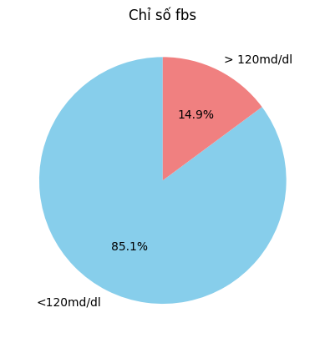

Biểu đồ cho thấy trong khoảng 300 trường hợp, có 14,9 % chỉ số đường huyết lúc đói >120ml/dl, còn lại khoảng 85,1% trường hợp chỉ số đường huyết < 120ml/dl, trong đó chỉ số đường huyết ổn định khi chưa ăn là dưới 120ml/dl, điều này có nghĩa là trong dataset trên, tỉ lệ người có khả năng mắc bệnh đường huyết thấp, tập trung chủ yếu ở độ tuổi. Với số lượng là

258 người chỉ số đường huyết < 120ml/dl

45 người chỉ số đường huyết lúc đói >120ml/dl

Nhóm tuổi có lượng đường huyết cao phân bố rộng khắp trên các độ tuổi, không đặc biệt phân bố ở bất kì nhóm tuổi nào.

1. **Điện tâm đồ (restecg-resting electrocardiographic results)**

Trên dataset cho biết Kết quả điện tâm đồ lúc nghỉ

Giá trị 0: bình thường

Giá trị 1: có bất thường sóng ST-T (sóng T đảo ngược và/hoặc ST chênh lên hoặc chênh xuống > 0,05 mV)

Giá trị 2: cho thấy thất trái có thể xảy ra hoặc xác định phì đại theo tiêu chuẩn Estes

**​**

Điện tâm đồ, hay còn gọi là đo điện tim (Electrocardiogram, viết tắt ECG, EKG) là một xét nghiệm ghi lại hoạt động điện học của tim dưới dạng đồ thị.

ECG trong bộ Dữ liệu Heart.csv trên **được đo khi nghỉ ngơ**i, còn gọi là điện tim thường để phân biệt với các phương pháp đo điện tim khác (đo khi gắng sức hoặc đo Hotler 24 giờ).

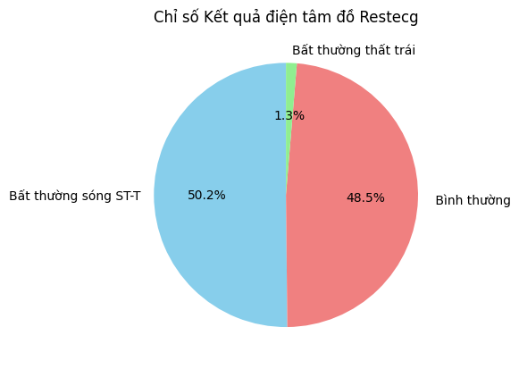

Nhóm tuổi có hoặc không bất thường về điện tâm đồ lúc nghỉ phân bố rộng khắp trên các độ tuổi, không đặc biệt phân bố ở bất kì nhóm tuổi nào.

Với số liệu là 152 người có bất thường sóng ST-T

147 người bình thường

4 người cho thấy thất trái có thể xảy ra hoặc xác định phì đại theo tiêu chuẩn Estes

restecg 1 152 0 147 2 4

1. **Nhịp tim tối đa đạt được (thalach-maximum heart rate achieved) (từ 71 đến 202)**

**Nhịp tim tối đa**

Nhịp tim tối đa là nhịp đập khi tim làm việc hết sức để đáp ứng nhu cầu oxy của cơ thể. Áp dụng công thức tính nhịp tim tối đa sẽ giúp bạn biết được phạm vi lý tưởng để giữ cho tim của bạn hoạt động tốt trong khi đang vận động thể chất cường độ cao.

Tập thể dục cường độ cao là cách tốt nhất để giảm nhịp tim nghỉ ngơi và tăng nhịp tim tối đa. Tuy nhiên, bạn nên cẩn thận để không khiến nhịp tim tối đa quá cao, sẽ gây căng thẳng cho cơ thể và có thể dẫn đến những rủi ro sức khỏe.

Khi tính trung bình Nhịp tim tối đa, ta nhận được:

171 người có Nhịp tim tối đa cao hơn trung bình

132 người thấp hơn trung bình

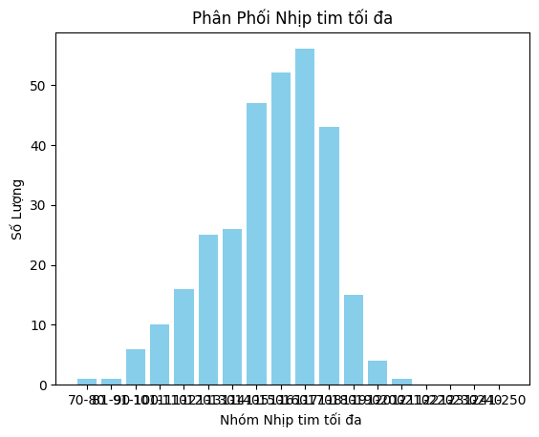

Phần lớn người trong dataset có Nhịp tim tối đa từ 101 cho đến 190

thalachh_group

70-80 1

81-90 1

91-100 6

101-110 10

111-120 16

121-130 25

131-140 26

141-150 47

151-160 52

161-170 56

171-180 43

181-190 15

191-200 4

201-210 1

211-220 0

221-230 0

231-240 0

241-250 0

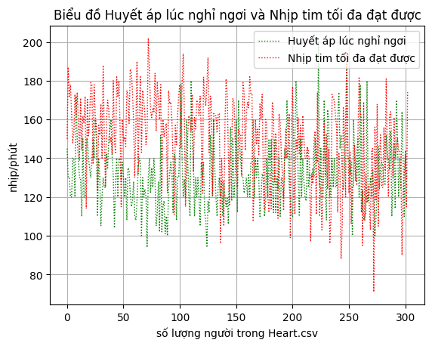

1. **Đau thắt ngực do gắng sức (exang-exercise induced angina (1 = yes; 0 = no))**

Hở van tim (van 2 lá, van 3 lá) ở mức độ nhẹ (1/4) đơn thuần thì không gây ra triệu chứng trên lâm sàng, nên khả năng triệu chứng đau ngực của bạn không liên quan đến tình trạng hở van tim nhẹ. Hở van tim 1/4 đơn thuần cũng chưa cần điều trị đặc hiệu. Cơn đau ngực kéo dài với thời gian ngắn, tự hết thường không điển hình cho bệnh lý tim mạch

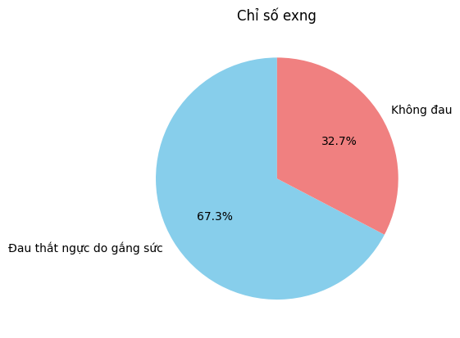

Biểu đồ cho thấy trong khoảng 300 trường hợp, có 67,3 % không đau thắt ngực do vận động, gắng sức, còn lại khoảng 32,7% trường hợp bị đau đo gắng sức, điều này có nghĩa là trong dataset trên, tỉ lệ người có khả năng mắc bệnh hở van tim thấp, đau nếu hết trong thời gian ngắn không điển hình cho bệnh lý tim mạch. Với số lượng là

209 người không đau thắt do gắng sức

45 người đau

Nhóm tuổi đau và không đau phân bố rộng khắp trên các độ tuổi, không đặc biệt phân bố ở bất kì nhóm tuổi nào.